15. 11. 2021

TZ – Vánoční dárky, co zahřejí srdce každé ženy

Najít pod vánočním stromečkem šperk je snem většiny žen. Klenot dává něžnému pohlaví jasný signál, jak moc jsou pro toho, kdo kousek třpytivé krásy daruje, důležité. Pokud tedy hledáte krásný skvost pro svou milovanou, dceru, maminku nebo nejlepší kamarádku, máme pro vás tu pravou inspiraci. Všechny šperky jsou dodávány v krásném dárkovém balení, takže vám vlastně i ušetří práci…
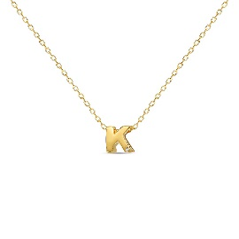
Kolekce Letters se třpytí
Ojedinělé náhrdelníky s monogramem jsou výjimečnou vzpomínkou na celý život. Jsou ručně vyrobeny z kvalitního sterlingového stříbra a pozlacené silnou vrstvou 18karátového zlata. Náhrdelníky Letters značky MOSUO jsou tak velmi odolné proti vnějším vlivům, nečernají a nemění zlatou barvu. Přívěsek ve tvaru písmene je osazen drobným diamantem, jehož třpyt podtrhne krásu své nositelky.

Zodiac je ve spojení s vesmírem
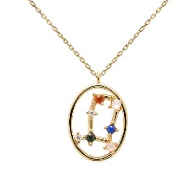
Velmi elegantní a nápaditá je kolekce Zodiac značky PDPAOLA. Pokud věříte ve vesmírná znamení, která propojují náš život s vesmírnou energií, pak jsou náhrdelníky Zodiac s přívěškem jednotlivých znamení zvěrokruhu trefou do černého. Kvalitní zpracování i dechberoucí design přívěsku ve tvaru oválu, který představuje vesmírné nekonečno, udělá radost vaší přítelkyni stejně jako dceři. Přívěsky jednotlivých znamení jsou osázené drobnými polodrahokamy, takže každá žena bude vysílat přímo vesmírný půvab.

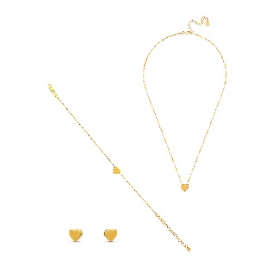
Srdcová záležitost
Pozlacený set šperků kolekce Heart gold značky MOSUO se stane doslova hvězdou Vánoc. Zamilovaná kolekce je inspirovaná tím nejdůležitějším - láskou. V každém náramku, řetízku či náušnicích je tak zakomponováno malé srdce, všemi známé jako symbol nekonečné lásky, štěstí a naplněného života. Každý kus je ručně zpracovaný a vyrobený z kvalitního stříbra, které je pozlacené velmi silnou vrstvou 18karátového zlata. Díky tomu klenoty zůstanou roky stejnobarevné. Set je určený nejen dospělým ženám, ale bude slušet i malým holčičkám. Takže ideální dárek pro vaši manželku, maminku, ale i malou dceru nebo vnučku.

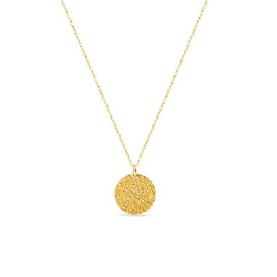
Mystická láska
Pozlacený řetízek s oválným přívěskem, na kterém je ze zadní strany vygravírovaná oblíbená věta „Love you to the Moon & back“ je dalším krásným dárkem od značky MOSUO. Přední strana je v designu mystického úplňku. Náhrdelník je ruční prací a každý kousek je tak vlastně originál. Kvalitní stříbro pozlacené dvakrát silnou vrstvou osmnáctikarátovým zlatem zaručuje stálobarevnost, šperk nečerná a odolává potu i drobnému opotřebení při každodenním nošení. Náhrdelník bude slušet zejména ženám vyznávajícím výjimečnost, jednoduchost a eleganci.

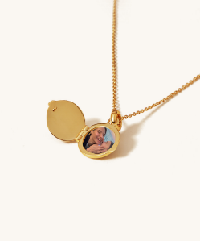
Láska vítězí
Minimalistický a elegantní náhrdelník Kaur gold s pozlaceným medailonkem „Láska vítězí“ bude krásným překvapením Štědrého večera. Pozlacený přívěsek lze otevřít a vložit do něj fotku svých blízkých. Jeho nositelka tak bude mít své nejbližší vždy u srdce a při každém pohledu na medailonek „Láska vítězí“ si jistě vzpomene i na toho, kdo jí ho věnoval. Na medailonku je vyrytý slavný výraz „Love wins“, který se doslova stal hitem na internetu během historického boje za rovnoprávnost manželství v USA. Takže je to navíc i klenot s poselstvím.

Nadčasová šperkovnice
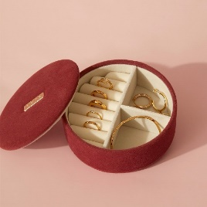
Má vaše milovaná šperky jen tak položené na nočním stolku? Věnujte jí zajímavou, nadčasovou šperkovnici Aleyolé, kam si přehledně může uložit své poklady. Klenoty jsou tak uspořádané, přehledné a zároveň bezpečně uložené. Půvabná starorůžová barva i kulatý tvar krabičky na klenoty se hodí do každého interiéru a může se stát designovým kouskem bytového zařízení. Šperkovnice je členěna tak, že do ní lze uschovat prstýnky, náhrdelníky, náušnice i náramky. Prostě dokonalý dárek pro ženu, která se ráda zdobí a chce mít své skvosty uspořádané.

Na poslední chvíli
Nevíte, čím byste udělali radost a nemáte čas něco vybírat? Pak určitě nesáhnete vedle, pokud zvolíte dárkový poukaz v různých hodnotách, který si jednoduše po zaplacení stáhnete a vytisknete. Obdarovaná tak bude mít zcela volnou ruku při výběru šperků, který ji sedne a udělá radost.

Šperky z kvalitních materiálů nejrůznějších kolekcí, jejichž předností je precizní zpracování, moderní a nadčasový design, si můžete prohlédnout a rovnou zakoupit v internetovém obchodě na www.ornamenti.cz.

Kontakty: Mediální servis:

Ornamenti cammino…
www.ornamenti.cz Dagmar Kutilová
Facebook/Ornamenti e-mail: kutilova@cammino.cz
Instagram/Ornamenti tel.: +420 606 687 506
www.cammino.cz

